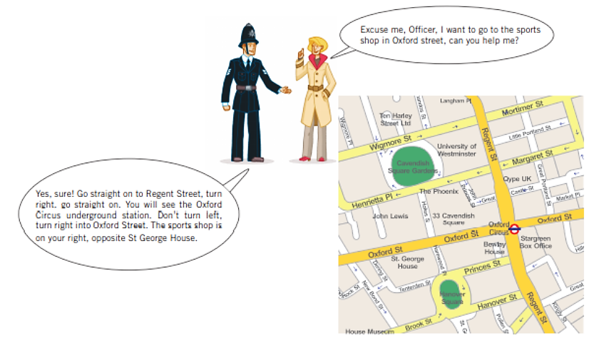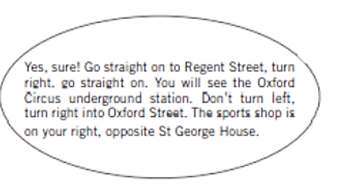

1. Lis la conversation.
2. Quelle est la situation ?

❒ La femme s’est fait arrêter par le policier.

❒ La femme veut porter plainte.

❒ La femme demande son chemin.

1. Où veut-elle se rendre ?

❒ au magasin de sport ❒ au commissariat ❒ au cinéma

1. Retrace l’itinéraire que lui indique le policier sur la carte et marque le point d’arrivée avec une croix.





1. Lis la conversation.
2. Quelle est la situation ?

❒ La femme s’est fait arrêter par le policier.

❒ La femme veut porter plainte.

❒ La femme demande son chemin.

1. Où veut-elle se rendre ?

❒ au magasin de sport ❒ au commissariat ❒ au cinéma

1. Retrace l’itinéraire que lui indique le policier sur la carte et marque le point d’arrivée avec une croix.

